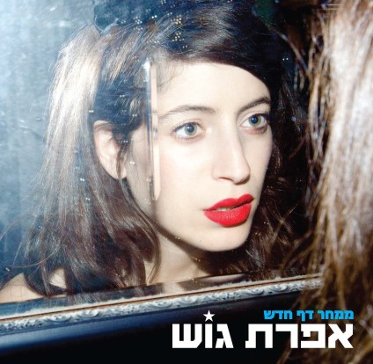

"ממחר דף חדש"
סינגל נוסף מתוך "אה אה אה אהבה" –
השירים החדשים בחוץ ב- 21.7

הפרויקט החדש יכלול 5 שירים שאפרת כתבה והלחינה בעיבודים של תום דרום ובהפקתו המוסיקלית של תמיר מוסקט (Balkan Beat Box) וקאבר מפתיע ....

הופעות ראשונות עם צאת האלבום:
29.7 זאפה הרצליה, 30.7 ביט חיפה, 14.8 ברל'ה קיבוץ להבות חביבה

בחדרה מול מראה היא עומדת
אחרי שנות ישיבה ממושכת
יד ימין מכסה ובשמאל מעסה
שד חולה ראש מורכן היא נפרדת

ובמי להטיל האשמה היא שואלת
שאיני מזהה באותה בבואה
את החן שעיטר פרצופי בעבר
כל שנה ושנה עמוק בבשר

הגוף זוכר

לא עוד לא מאוחר מדי
רגעי געגוע הם שקר של זמן
אחרי השבר רוח מבשרת מרחיקה מועקה
ממחר דף חדש ממחר

והלילה חשוף אין מסתור נשמה
רק האור במקרר משקר נחמה
בראשה מעכלת אותה נקודה
שחייה הותירו אותה לבדה

כמה ידיים לא נגעו בגופה
כל אצבע התנסות של עור שכבת הגנה
על חזה אהוביה איבדו תמימותם
כשזייפו הבטחות וקיימו את לכתם

הגוף זוכר

לא עוד לא מאוחר מדי
רגעי געגוע הם שקר של זמן
רוח מנשבת מרחיקה מועקה
ממחר דף חדש ממחר

מטושטשת היא שואלת
האם היא עוד תהיה בסדר
יד נשלחת מחפשת
חספוס תחבושת על צלקת מבשר

לפרטים נוספים: מיטל אהרוני


